姬岁歌角色视觉设计画师交接稿
AI 虚拟主播角色概念 2026 年 10 月 4 日 画师沟通版
本稿用于把姬岁歌目前确认的视觉方向交给原画师深化。目标是一位有少女感的 AI 虚拟主播：以黑红裙装为主体，融入少量蜜蜡黄色、绢白和旧金；历史细节落在利簋启发的腰扣，科技身份通过发卡、袖口与侧腰的声纹装置呈现。下图是沟通用概念图，文字说明优先于图中的偶发细节。
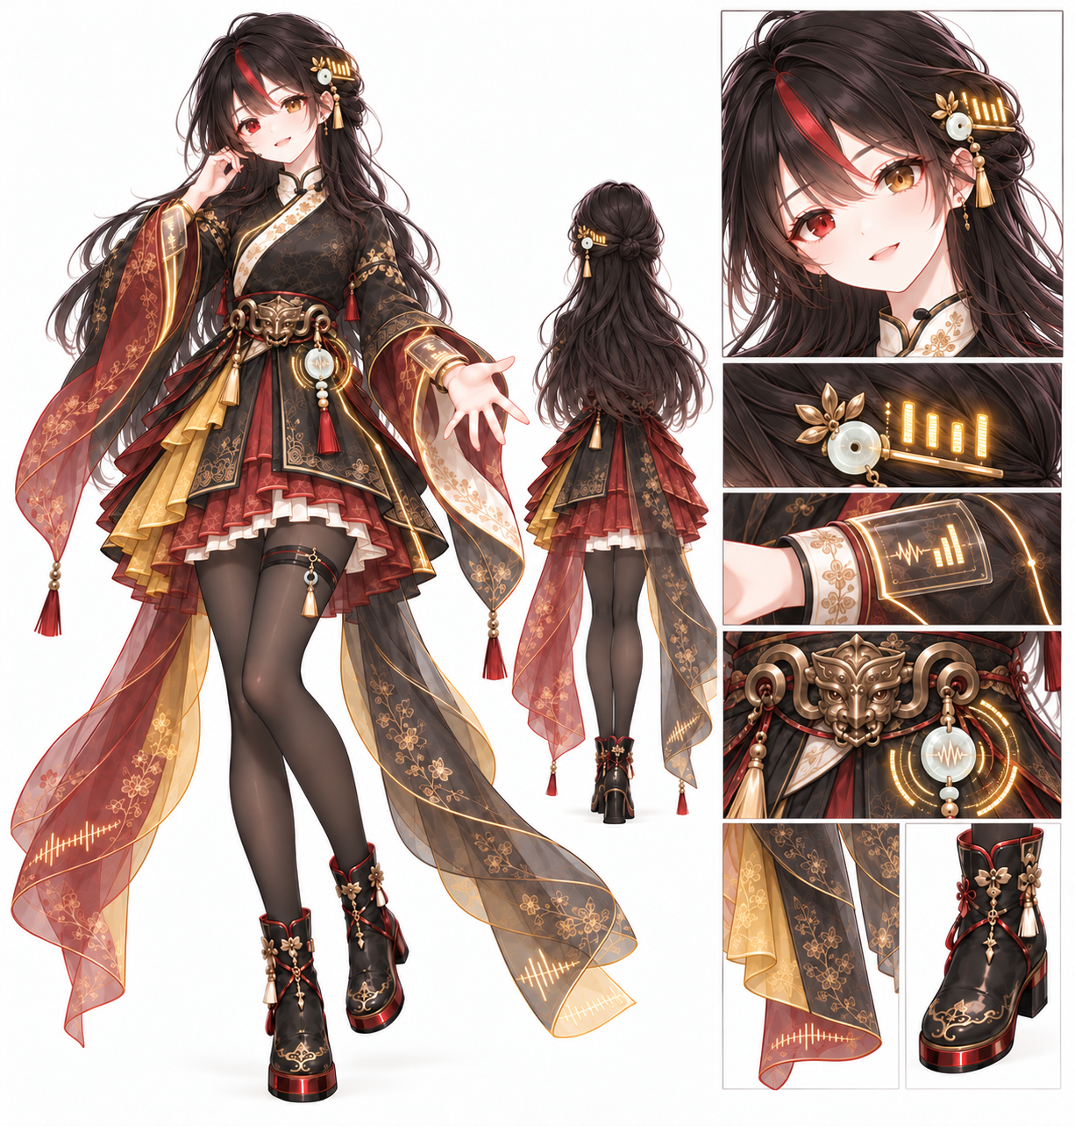
图一 当前视觉沟通稿 AI 生成草图 供结构与元素讨论

角色与整体造型
姬岁歌的故事设定是同一身体中有“岁”和“歌”两位虚构人格。当前画的是她们共用的一套主视觉服饰，不是把两位角色左右拼接，也不是反派黑化造型。面部气质应年轻、好奇，带一点有主见的小傲娇；避免成熟妩媚或幼态化。
视觉优先级：先读到少女主播的完整裙装与自然发型，再看到红黑主色和黄色衣料，最后发现青铜、玉与声纹科技细节。衣服要像真实可裁剪的布料，有清楚的领、袖、腰和裙层关系。

服饰与色彩
部位 | 画师执行要点
上身 | 黑色斜襟短上衣为主，绢白窄领形成脸部亮区；肩颈完整包覆。袖套有中式宽袖的流动感，内层袖保持操作游戏时的利落。
裙身 | 必须是裙子。黑红层叠裙摆保持主导，左侧加入一片可辨认的蜜蜡黄色裙褶或内片，约占裙身可视面积的一小部分；红与黄由黑色和绢白过渡，不做大面积纯色拼旗。
双拖尾 | 从后腰分出两条独立布带，随动作飘动。红色一条更醒目，另一条用烟黑透纱与少量暖黄内衬；形状圆润柔软，不像燕尾服，也不似旗帜。
腿部与鞋 | 黑色不透明袜或丝袜，腿饰佩戴在袜面；低跟短靴适合直播与游戏动作。鞋上少量旧金五金件与红色收边即可。

色彩 | 参考色 | 用途
玄墨黑 | #252024 | 上衣、裙层、袜与鞋的结构底色
朱漆绛红 | #A23F45 | 裙摆、袖内与主拖尾；有漆色深度，避免纯正大红
蜜蜡黄 | #C99A4A | 左侧裙褶、少量拖尾内衬；应是布料颜色，不只金属镶边
暖绢白 | #F3EBDD | 斜襟领边与小面积内衬
旧铜金 | #9B7749 | 腰扣、发卡与小五金；不等同于黄色布料

色值是沟通范围，不是最终印刷或建模标准。请画师在保持黑红主次与黄色可见度的前提下调整材质、明度和肤色关系。

头发与面部
- 头发为自然的深色半扎长发，偏分刘海；发量和发束疏密有变化，避免左右镜像的大卷、重复细辫与密集发光线。刘海只留一束清楚的深红条染。
- 头上一枚单侧发卡：旧金与浅玉结合，造型借谷穗的弧线。发卡边缘可有小型声谱灯，但不做猫耳、头戴耳机或冠饰。
- 眼睛保留红与暖金的自然异色瞳，虹膜细节有层次，瞳孔为普通圆形。不要龙瞳、竖瞳、五角星或过度浑圆的眼型。

历史元素的落点
腰部正中是全身唯一的大件历史识别点。参考西周利簋的兽首双耳、方座与器身兽面纹，把双耳曲线和兽面提炼成可穿戴的青铜腰扣；四角的蝉纹可缩成小刻痕。腰扣要像精制饰件，不把整件青铜器挂在身上，也不照描铭文。国博介绍见文末来源。
侧腰的小玉环称“渭水玉璧”，是角色原创饰物，借用玉璧的圆形与渭水意象，并非真实出土文物。让它与腰扣错位摆放，避免胸前出现大圆盘。

AI 虚拟主播元素
位置 | 表现方式 | 视觉边界
发卡 | 五格以内细小声谱灯，靠近浅玉粒与金属边缘。 | 远看仍是发卡，不像天线或猫耳。
单侧袖口 | 一片贴合袖口的半透明音频控制片，能看到少量电平与声波。 | 不要整只手臂铺满电路或悬浮大屏。
侧腰玉环 | 玉环旁有一圈局部发光的声纹刻度，形成“历史材质＋数据界面”。 | 体积小于掌心，与正中青铜扣分开。
拖尾末端 | 每条拖尾仅一道细声波线，随布料弯曲。 | 不画音符、文字、旗帜与密集光带。

这些是角色外观设定，可先用静态贴图或轻量动效表达。当前项目尚未完成歌唱模块，不要把概念图解读为已实现的实时歌唱功能。

原画深化与交付
请优先把概念图里模糊的结构画清楚，再调整装饰密度。建议先交一版简化线稿和上色稿确认轮廓，再制作完整设定页。
建议交付 | 需要画清楚的内容
正侧背三视图 | 上衣斜襟、袖套连接、裙摆左黄右红分区、后腰两条拖尾的起点与层次。
头部放大图 | 自然发束、单束刘海条染、单侧发卡、普通瞳孔的红金异色瞳。
饰件详图 | 利簋启发的腰扣、渭水玉璧、袖口音频片、鞋与腿饰。标注金属、玉、绢与透纱的材质区别。
表情与拆件建议 | 好奇、忍笑、倔强、专注、生气、疲惫等基础表情；头发、袖套、裙层、双拖尾与声纹灯应便于后续 Live2D 分层。

本轮已排除的方向
- 不要把岁与歌画成两位并排少女，也不要做简单黑白双生或邪恶化形象；当前主视觉是一人一套融合服饰。
- 不要猫耳耳机、巨大胸前发光圆环、龙瞳竖瞳、复制感强的发束、成熟露肩造型、满身青铜纹或发光电路。
- 不要借现有游戏、漫画或虚拟歌姬的具体服饰、符号和五官；炎黄与西周是文化叙事线索，画面不使用旗帜、徽章、星形或政治口号。

参考与状态
文物依据：中国国家博物馆“利”青铜簋馆藏页，https://www.chnmuseum.cn/zp/zpml/kgfjp/202108/t20210802_250931.shtml 。利簋属于西周初年，馆藏说明记载兽首双耳、方座以及器身和方座的兽面纹。
角色依据：项目中的《姬岁歌 歌人格设定》《姬岁歌 岁人格设定》。本稿是画师沟通版；最终色值、布料裁片、表情与 Live2D 拆件须由原画师和项目组评审确认。图一为 AI 生成的视觉草图，仅用于表达方向，不作为可直接投放的正式原画。

